**Rendészettudományi Doktori Iskola publikációs pontérték táblázata**

DOKTORANDUSZ NEVE: ……………………………………………………… Neptun-kód: ………………………..

|  |  |  |  |  |
| --- | --- | --- | --- | --- |
| **Publikáció típusa** | **Kategória** | **Pontérték** | **Saját eredményeket is bemutat** | **Pontérték összesen/sor** |
| Saját kutatási eredményeket bemutató tanulmány | **1**   |  | | --- | | *PÉLDA*  [**Szigeti, Ákos**](https://m2.mtmt.hu/gui2/?type=authors&mode=browse&sel=10070669) ; Frank, Richard ; [Kiss, Tibor](https://m2.mtmt.hu/gui2/?type=authors&mode=browse&sel=10054896)  [Contribution to the harm assessment of darknet markets: topic modelling drug reviews on Dark0de Reborn](https://m2.mtmt.hu/gui2/?mode=browse&params=publication;34898185)  CRIME SCIENCE 13 : 1 pp. 1-10. Paper: 13 , 10 p. (2024)  Scopus - Cultural Studies   SJR indikátor: D1  Scopus - Law   SJR indikátor: D1  Folyóirat szakterülete: Scopus - Safety Research   SJR indikátor: Q1  Folyóirat szakterülete: Scopus - Urban Studies   SJR indikátor: Q1  Állam- és Jogtudományi Bizottság IXGJO ÁJB [1901-]   A nemzetközi | | **12**   |  | | --- | | 4  (a három szerző miatt osztva) | |  | |  | | --- | | 4 | |
| 1M | 8 |  |  |
| 2 | 8 |  |  |
| 2M | 4 |  |  |
| 3 | 5 |  |  |
| 3M | 1 |  |  |
| Összefoglaló tanulmány | 1 | 6 | +1 |  |
| **1M**   |  | | --- | | *PÉLDA:*  [**Szigeti, Ákos**](https://m2.mtmt.hu/gui2/?type=authors&mode=browse&sel=10070669)  [Szövegbányászat a dark neten: rendészettudományi alkalmazások](https://m2.mtmt.hu/gui2/?mode=browse&params=publication;32790751)  BELÜGYI SZEMLE / ACADEMIC JOURNAL OF INTERNAL AFFAIRS: A BELÜGYMINISZTÉRIUM SZAKMAI TUDOMÁNYOS FOLYÓIRATA (2010-) 70 : 4 pp. 757-767. , 11 p. (2022) | | **4**   |  | | --- | | 4 | | **+1**   |  | | --- | | +1 | | |  | | --- | | 5 | |
| 2 | 4 | +1 |  |
| 2M | 2 | +1 |  |
| 3 | 2 | +1 |  |
| 3M | 1 | +1 |  |
| Szakkönyv | Nemzetközi | 6 | +2 |  |
| Hazai | 5 | +2 |  |
| Szakkönyv fejezet | Nemzetközi | 3 | +1 |  |
| Hazai | 2 | +1 |  |
| Tankönyv | Nemzetközi | 4 |  |  |
| Hazai | 3 |  |  |
| Tankönyv fejezet | Nemzetközi | 2 |  |  |
| Hazai | 1 |  |  |
| Konferencia kiadvány | Tanulmány | 2 |  |  |
| Absztrakt   |  | | --- | | *PÉLDA:*  [Kiss, Tibor](https://m2.mtmt.hu/gui2/?type=authors&mode=browse&sel=10054896) ; [**Szigeti**, **Ákos**](https://m2.mtmt.hu/gui2/?type=authors&mode=browse&sel=10070669) ; Richard, Frank ; [Barabás, Andrea Tünde](https://m2.mtmt.hu/gui2/?type=authors&mode=browse&sel=10001094)  [The future and transnational context of darknet drug trade](https://m2.mtmt.hu/gui2/?mode=browse&params=publication;34531254)  In: [EUROCRIM 2023 Book of Abstracts : The Renaissance of European Criminology](https://m2.mtmt.hu/gui2/?mode=browse&params=publication;34181407)  Firenze, Olaszország (2023) 470 p. pp. 70-70. , 1 p.  [**Szigeti, Ákos**](https://m2.mtmt.hu/gui2/?type=authors&mode=browse&sel=10070669) ; Frank, Richard ; [Kiss, Tibor](https://m2.mtmt.hu/gui2/?type=authors&mode=browse&sel=10054896)  [A safer supply on darknet markets? Exploring drug vendor’s reputation by topic modelling](https://m2.mtmt.hu/gui2/?mode=browse&params=publication;34092668)  In: [ISSDP 2023 Book of abstracts : Conference of The International Society for the Study of Drug Policy](https://m2.mtmt.hu/gui2/?mode=browse&params=publication;34092667)  (2023) 86 p. pp. 83-83. , 1 p. | | 1   |  | | --- | | 0,25  (a négy szerző miatt osztva) |  |  | | --- | | 0,33  (a három szerző miatt osztva) | |  | |  | | --- | | 0,25 |  |  | | --- | | 0,33 | |
|  | **ÖSSZESEN:** | | |  |

|  |
| --- |
| A Rendészettudományi Doktori Iskola publikációs követelményei és a fenti publikációs pontérték táblázat fogalmainak értelmezése a következő oldaltól olvasható. |

A táblázatot az MTMT adatai alapján kell kitölteni.

A kitöltést követően a példák kitörlendők.

**A RENDÉSZETTUDOMÁNYI DOKTORI ISKOLA PUBLIKÁCIÓS KÖVETELMÉNYEI,**

**A FOKOZATSZERZÉSHEZ SZÜKSÉGES PUBLIKÁCIÓS PONTÉRTÉK TÁBLÁZATA**

**A doktori fokozat megszerzésének publikációs követelményei**

a) A doktorandusz publikációinak összeadott pontértéke eléri a 20 pontot

b) A publikációk közül legalább kettő saját kutatási eredményeket mutat be

c) A publikációk közül legalább kettő minősített folyóiratban jelenik meg

d) A publikációk közül legalább egy világnyelven (angol, német, francia, spanyol) jelent meg.

**A publikációs pontérték táblázat fogalmainak értelmezése**

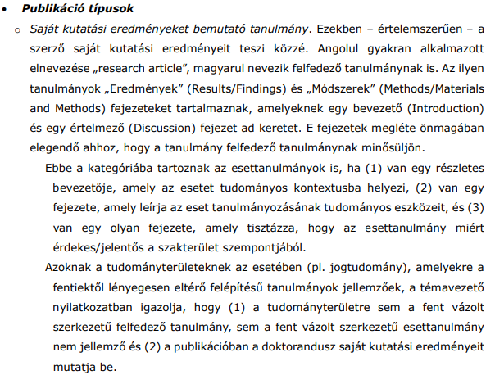

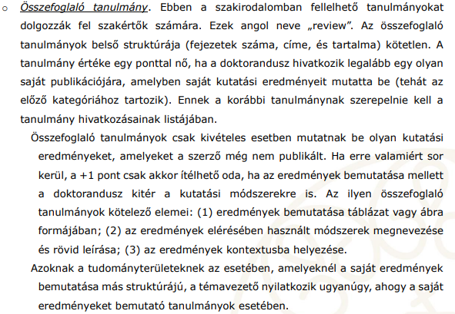



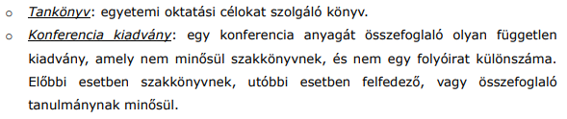

**Kategóriák – folyóiratok vonatkozásában**

* + *1*: Az MTA bármely osztálya által A-B kategóriába sorolt nemzetközi folyóirat, vagy a Scimago (<https://www.scimagojr.com/>) által Q1-Q2 kategóriába sorolt folyóirat
  + *1M*: az MTA bármely osztálya által A-B kategóriába sorolt magyar folyóirat
  + *2*: az MTA bármely osztálya által C-D kategóriába sorolt nemzetközi folyóirat, vagy a Scimago által Q3-Q4 kategóriába sorolt folyóirat
  + *2M*: az MTA bármely osztálya által C-D kategóriába sorolt magyar folyóirat
  + *3*: Nem minősített nemzetközi folyóirat (sem az MTA, sem a Scimago nem sorolja fel a minősített folyóiratok között)
  + *3M*: Nem minősített magyar folyóirat (az MTA nem sorolja fel a minősített folyóiratok között)

